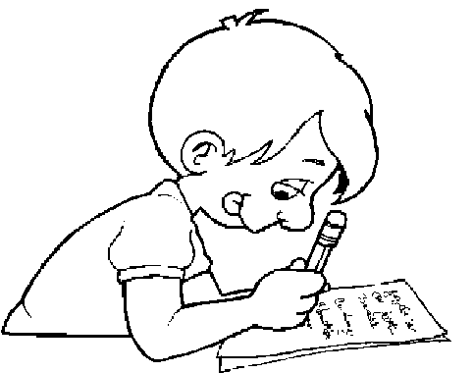
Mes listes de mots Période 3

Les étapes pour apprendre tes mots de dictée.

Etape 1 (lundi soir) :
- Lire le mot.
- Le couper en syllabes.
- Dire tous les sons entendus dans le mot.
- Ecrire les mots sur un cahier d’entraînement avec le modèle sous les yeux.

Etape 2 (mardi soir ou mercredi) :
- Lire tous les mots attentivement en s’arrêtant sur les difficultés coloriées.
- Ecrire sous la dictée, avec un adulte, les mots.

Etape 3 (jeudi soir)
- Ecrire avec le modèle les mots sur lesquels tu avais fait une erreur dans l’étape 2.
- Ecrire sous dictée, avec un adulte, tous les mots.

Mes listes de mots Période 3

Son (k) |  | Son (j)
comme  à côté de  tout à coup  un cahier  avec | car  le docteur  un accent  un coq  un canard | toujours  aujourd’hui  déjà  gentil/gentille  joyeux/joyeuse | un village  un journal/des journaux  une girafe  de la neige  une journée
Son (g) |  | Son (ch)
un garçon  un magasin  regarder  gauche  grand | longue  une bague  un gâteau/des gâteaux  une guitare  une vague | un chat  une chambre  un chanteur  un cheval  du chocolat | un chien  un cochon  une vache  chez  chaque

LES DICTEES PERIODE 3
Compétences travaillées :
-Maîtriser les correspondances graphophonologiques.
-Raisonner pour résoudre des problèmes orthographiques, d’accord essentiellement.
-Mémoriser les marques régulières liées à des personnes (-ons,-ez,-nt).
-Comprendre que des éléments de la phrase fonctionnent ensemble (groupe nominal) : comprendre la notion de « chaîne d’accords ».
-Maîtriser les marques d’accord pour les noms, nombres(-s).
-Mémoriser les mots à apprendre.
comme – à côté – tout à coup – un cahier – avec – car – le docteur – un accent – un coq – un canard
SEMAINE  1 (k) | L | Quatorze oiseaux volent dans le magasin.  Mon voisin arrive dixième à la course.
 | M | Tu as un nouveau cahier.
 | J | Elle a un nouveau cahier.
 | V | Elles ont des nouveaux cahiers.  Les canards dorment à côté du coq.

un garçon – un magasin – regarder – gauche – grand – longue – un bague – un gâteau/des gâteaux – une guitare – une vague
SEMAINE 2 (g) | L | Revoir les mots invariables des périodes 1 et 2 :
 | M | Tu as un bon gâteau pour le goûter.
 | J | Les garçons ont des petits gâteaux pour le goûter.
 | V | Le petit garçon joue de la guitare.  Justine a un gâteau pour son goûter.

toujours – aujourd’hui – déjà – gentil/gentille – une journée – un village – un journal/ des journaux – une girafe – de la neige – joyeux/joyeuse
SEMAINE 3 (j) | L | Les grands garçons jouent de la guitare dans le jardin.  Mamie regarde une bague dans le magasin.
 | M | Le facteur distribue toujours le journal.
 | J | Les facteurs distribuent toujours les journaux à Clisson.
 | V | De la neige tombe dans les rues du village.  C’est déjà la fin de la journée.

un chat – une chambre – un chanteur – un cheval – du chocolat – un chien – un cochon – une vache – chez – chaque
SEMAINE 4 (ch) | L | Aujourd’hui, Arthur est joyeux car il va à la fête du village.  Les girafes mangent déjà des feuilles dans la savane.
 | M | Mon voisin a un chat et un chien dans sa maison.
 | J | Mes voisins ont des chats et des chiens dans leur maison.
 | V | Chaque jeudi, je vois un cheval, un cochon et une vache chez mon voisin.

Mots invariables des périodes 1 à 3
SEMAINE  5 | L | A l’école je travaille bien à côté de mon voisin.  Nous avons assez de papier pour dessiner à l’école.
 | M | il y a – après – alors – pour – aujourd’hui – parce que – bien – contre – voici – voilà – moi – toi - enfin – encore – ensuite – pendant - quand – comment
 | J | bientôt – trop – autour – aussi – beaucoup – jusque – souvent - parce que – voici dixième – comme – à côté – tout à coup – avec - chaque
 | V | toujours – déjà – comme – comment – impossible – longtemps – assez

